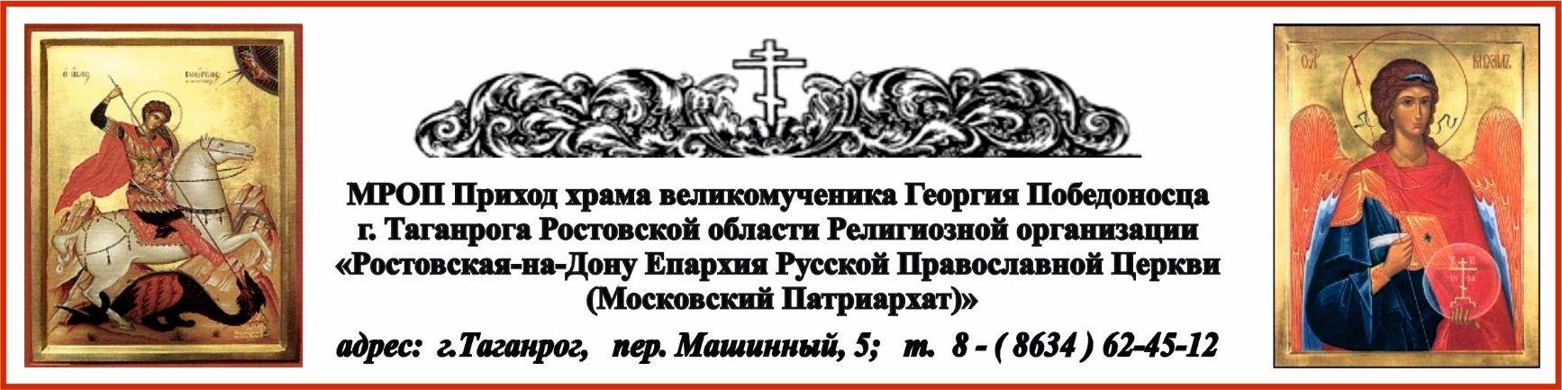

РАСПИСАНИЕ БОГОСЛУЖЕНИЙ НА ФЕВРАЛЬ МЕСЯЦ
31.01. сб. в 17⁰⁰ Вечернее богослужение.
1.02. вс. в 8⁰⁰ Литургия. Неделя о мытаре и фарисее.
День интронизации Святейшего Патриарха Московского и всея Руси Кирилла.

5.02. чт. в 17⁰⁰ Водосвятный молебен блаженной Ксении Петербургской.

6.02. пт. в 17⁰⁰ Вечернее богослужение. Молебен с Акафистом прав. Павлу Таганрогскому.
7.02. сб. в 8⁰⁰ Литургия. Свт. Григория Богослова, архиеп. Константинопольского.

7.02. сб. в 17⁰⁰ Вечернее богослужение.
8.02. вс. в 8⁰⁰ Литургия. Неделя о блудном сыне.
Собор новомучеников и исповедников Церкви Русской. Поминовение всех усопших, пострадавших в годину гонений за веру Христову.

12.02. чт. в 8⁰⁰ Литургия. Собор вселенских учителей и святителей: Василия Великого, Григория Богослова и Иоанна Златоустого.

13.02. пт. в 17⁰⁰ Вечернее богослужение. ПАРАСТАС (поминовение усопших).
14.02. сб. в 8⁰⁰ Литургия. Вселенская поминальная родительская (мясопустная) суббота. Панихида.

14.02. сб. в 17⁰⁰ Вечернее богослужение.
15.02. вс. в 8⁰⁰ Литургия. Сретение Господа Бога и Спаса нашего Иисуса Христа.
Неделя мясопустная, о Страшном Суде. Молебен, освящение свечей.

20.02. пт. в 17⁰⁰ Вечернее богослужение. Молебен с акафистом прмц. Елисавете и инокине Варваре.
21.02. сб. в 8⁰⁰ Литургия. Собор всех преподобных отцов, в подвиге просиявших (переходящее празднование в субботу сырной седмицы).

21.02. сб. в 17⁰⁰ Вечернее богослужение.
22.02. вс. в 8⁰⁰ Литургия. Неделя сыропустная. Прощеное воскресенье. По окончании литургии – вечерня.
Заговенье на Великий пост.

23.02. пн. в 17⁰⁰ Вечернее богослужение.
в 18⁰⁰ Великий канон
прп. Андрея Критского.

24.02. вт. в 17⁰⁰ Вечернее богослужение.
в 18⁰⁰ Великий канон
прп. Андрея Критского.

25.02. ср. в 17⁰⁰ Вечернее богослужение.
в 18⁰⁰ Великий канон
прп. Андрея Критского.

26.02. чт. в 17⁰⁰ Вечернее богослужение.
в 18⁰⁰ Великий канон
прп. Андрея Критского.

27.02. пт. в 17⁰⁰ Литургия Преждеосвященных Даров
28.02. сб. в 8⁰⁰ Литургия. Вмч. Феодора Тирона.
28.02. сб. в 17⁰⁰ Вечернее богослужение.

Ежедневно в келии старца Павла совершаются молебны:
по выходным дням в 13⁰⁰, по будням в 12⁰⁰.

По средам совершаются молебны в часовнях:
Часовня в честь иконы Пресвятой Богородицы «Скоропослушница» в 12⁰⁰ ;
Часовня в честь Казанской иконы Божией Матери в 13⁰⁰.

Иногда в проповедях мы слышим: «Задумайся о себе, кто ты: мытарь или фарисей?» Весь парадокс нашей жизни заключается в том, что все мы хуже фарисея и хуже мытаря, потому что мы не то и не другое. Фарисей исполнял заповеди Божьи, но при этом он гордился. А мы заповеди не исполняем, но фарисейская гордыня есть в каждом из нас! Мытарь был сборщиком налогов. Он бессовестно и бесчестно обирал людей. Но когда это до него дошло, он образумился и осудил всю свою жизнь. Мы же, как мытарь, пользуемся другими людьми, но при этом отнюдь не восходим в покаяние мытаря...

архим. Мелхиседек (Артюхин). (https://azbyka.ru/days/2026-02-01 цитата дня)

